EKO PLASTYKA

Cele:
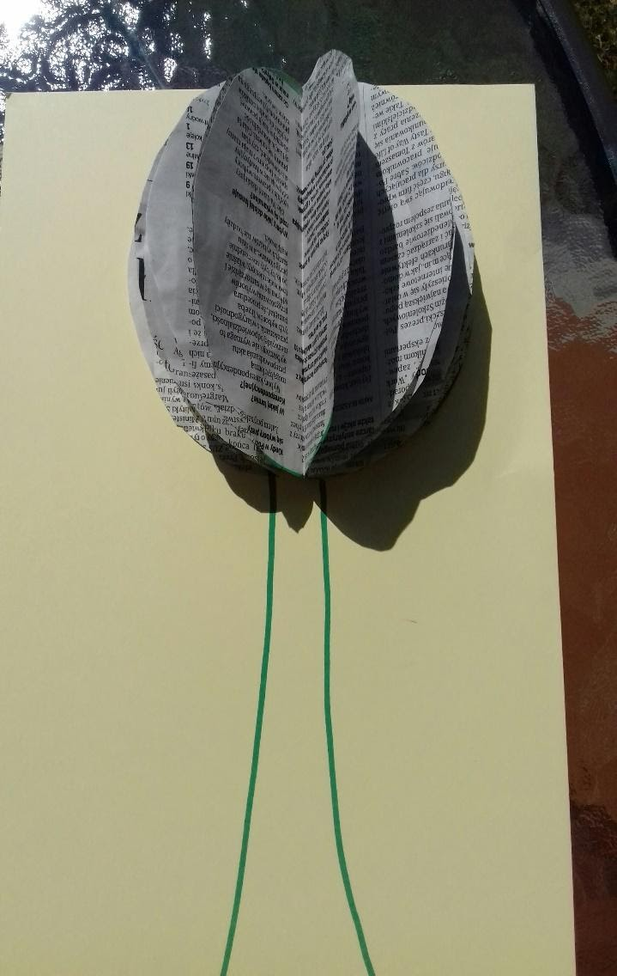
  - poznanie ciekawej techniki plastycznej
- umiejętność wykorzystania eko materiałów
- kreatywna forma działania artystycznego

Materiały:
papier, klej, nożyczki, czarno biała gazeta, pisak , okrągłe przedmiotu do odrysowania kół.

Wykonanie:

Wycinamy z gazet od 7 do 10 kółek. Zginamy je na pół i sklejamy ze sobą. Następnie komponujemy pracę plastyczną na kartce papieru. Dorysowujemy pisakiem brakujące elementy. Wycinamy kolejne koła innej wielkości zależnie od tego jaką chcemy wykonać eko kompozycje.
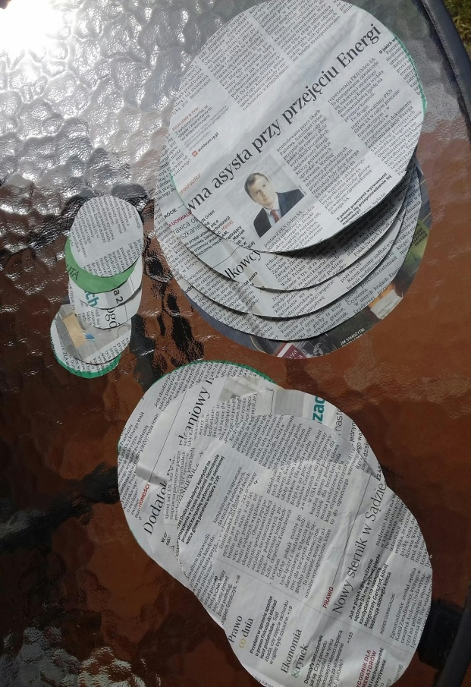
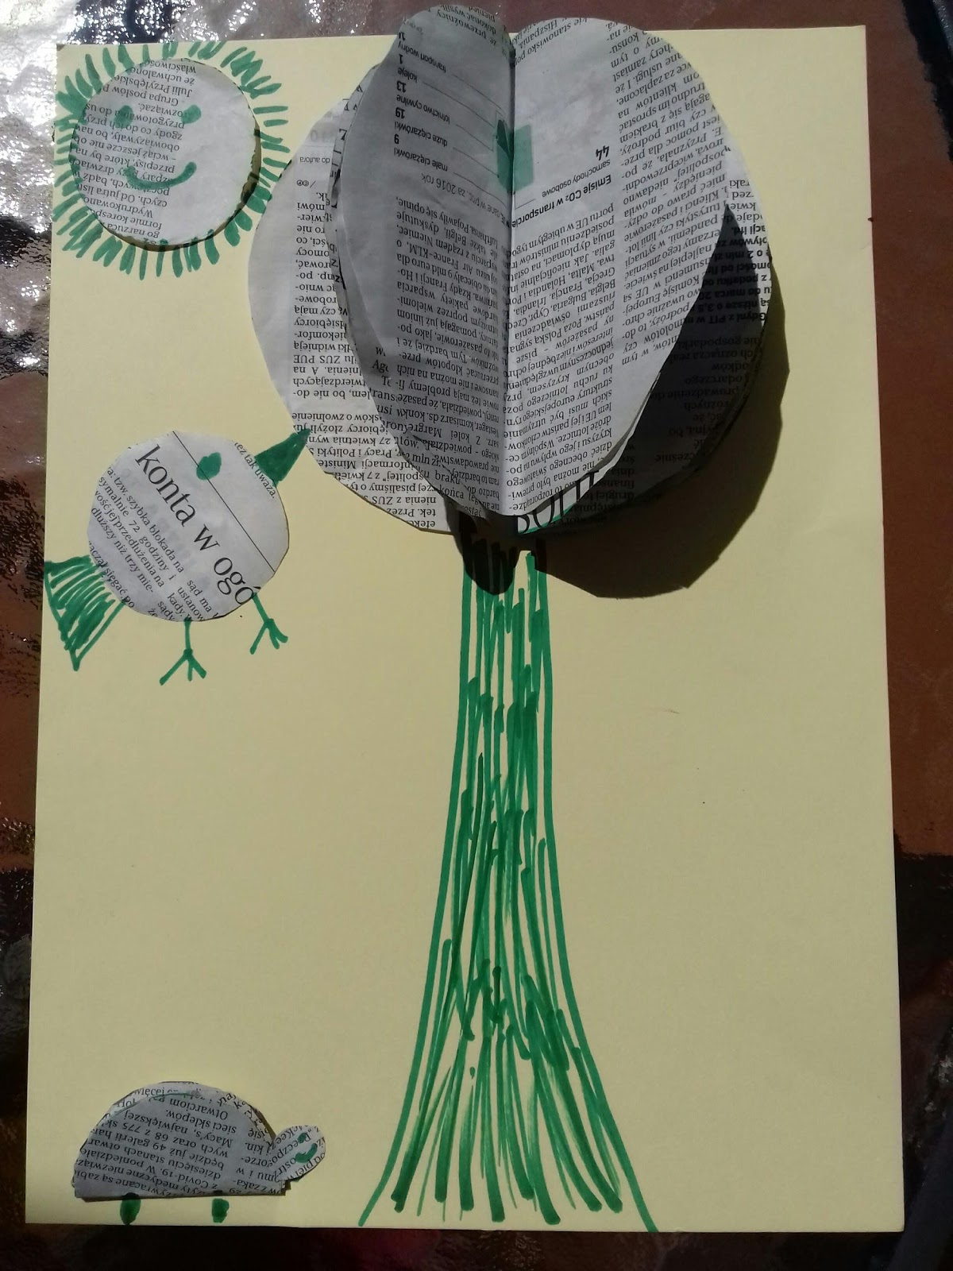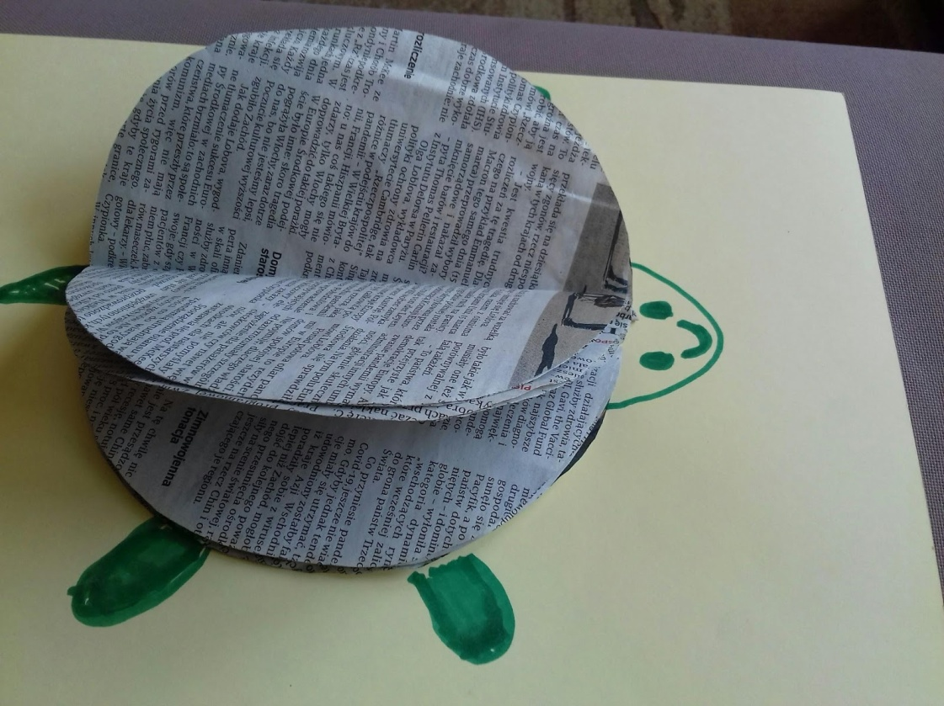
Życzę ciekawej zabawy.

